

Universidade Federal da Paraíba

Centro de Ciências Aplicadas e Educação

Departamento de Ciências Exatas

Sistemas de Informação

**Curso:** Sistemas de Informação

**Equipe:** TeamEclipse

**Membros:** Ana Paula de Lima Borges

Ronaldo de Holanda Neves Filho

1. **Introdução**
   1. **Objetivo**

Este seguinte relatório possui como finalidade informar sobre os processos no desenvolvimento do projeto “Banco Imobiliário” da disciplina de Programação Orientada à Objetos, assim como as tecnologias e os *Design Patterns* utilizados.

* 1. **Tecnologias**

A linguagem de programação que foi escolhida pela equipe foi Java, parte do projeto fizemos na plataforma Eclipse Oxygen 2 e parte na IDE Intellij, utilizamos o *framework* de testes, JUnit4. Optamos para a elaboração do UML pelo software Astah.

1. **Desenvolvimento**
   1. **Etapas já elaboradas**

Já realizamos 9 userStories os quais são:

User Story 1 – Criação de um novo jogo

User Story 2 – Efetuando jogada

User Story 3 – Status

User Story 4 – Compra de títulos de propriedade

User Story 5 – Sorte ou Revés

User Story 6 – Prisão

User Story 7 – Companhias

User Story 8 – Construção de casas

User Story 9 – Venda de Casas

* 1. **Metodologia**

Optamos por realizar os testes de cada classe primeiro fazendo uso do TDD(*Test Driven Development)*, que é a elaboração dos testes primeiros para depois realizar o desenvolvimento do código fonte. Fizemos uso do Singleton *Pattern* na classe tabuleiro e no dado, e o Command *Pattern* na classe PosicaoCommand. Escolhemos usar o padrão Singleton no Tabuleiro e no Dado porque eles são classes que só necessitam de uma instância. Já no padrão Command optamos utilizá-lo para encapsular os métodos específicos que cada posição tem em apenas uma chamada.

1. **UML**

A UML do projeto foi elaborada fazendo o uso do software Astah. Segue abaixo a UML do “Banco Imobiliário”:

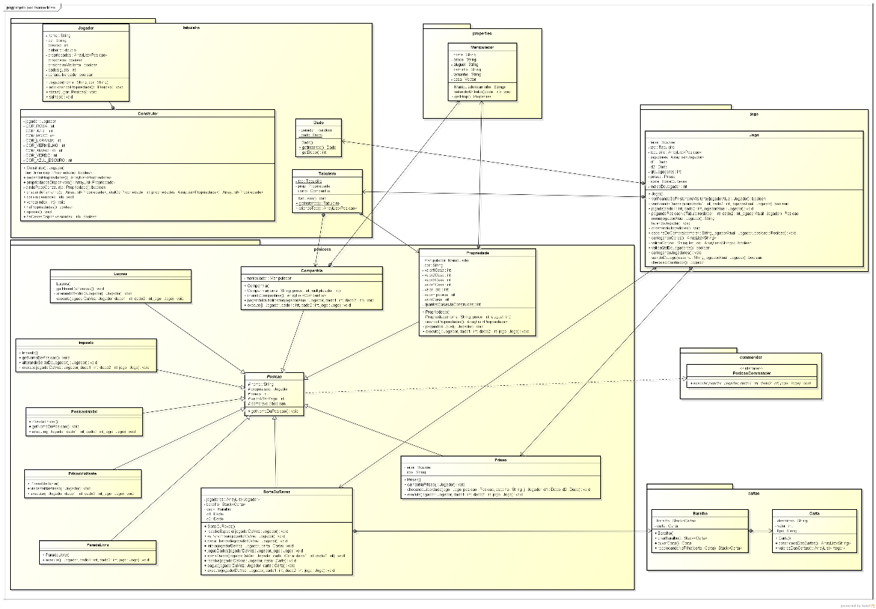

1. **Funcionalidades**

O jogo atualmente possui as seguintes funcionalidades de criação de um novo jogo, efetuar jogada, verificar o status do Jogador, efetuar a compra de títulos de propriedades, pagar para sair da prisão, possui também a função carta de liberdade que faz com que o jogador saia da prisão, compra de companhias e também foi acrescido no projeto as funcionalidades de construir casas e hotel, e consequentemente a venda das casas construídas. Para a construção das casas foi criada uma classe chamada construtor que fica responsável pela criação das casas, essa classe só permite a construção das casas se o jogador tiver dinheiro suficiente para a edificação da propriedade. Também foi elaborado o método venda na classe construtor, que é responsável pela venda da propriedade escolhida pelo usuário.

1. **Testes**

Fizemos o uso do framework JUnit4 para a elaboração dos testes e agrupamos todos eles em um Suit Case, também utilizamos o framework do eclipse para ficarmos ciente da cobertura dos testes, o EclEmma. Nossos testes nessa entrega estão com 73,3% de cobertura.